 |  | 
ΚΥΠΡΙΑΚΗ ΔΗΜΟΚΡΑΤΙΑ
ΥΠΟΥΡΓΕΙΟ
ΜΕΤΑΦΟΡΩΝ, ΕΠΙΚΟΙΝΩΝΙΩΝ ΚΑΙ ΕΡΓΩΝ

ΑΝΑΚΟΙΝΩΣΗ

Γνωστοποιήσεις συστήματος RAPEX – εβδομάδα 17 (24/04/2017—30/04/2017)

Επικίνδυνος Ηλεκτρολογικός Εξοπλισμός

Το Τμήμα Ηλεκτρομηχανολογικών Υπηρεσιών πληροφορεί το καταναλωτικό κοινό ότι, σύμφωνα με πληροφορίες που έχουν κοινοποιηθεί μέσω του ευρωπαϊκού συστήματος έγκαιρης προειδοποίησης για τα καταναλωτικά προϊόντα πλην τροφίμων (RAPEX), έχουν κυκλοφορήσει στην αγορά της Ένωσης τα πιο κάτω ηλεκτρολογικά προϊόντα, τα οποία εμπερικλείουν ουσιαστικούς και σοβαρούς κινδύνους ασφάλειας:

Περιγραφή προϊόντων

 | Κατηγορία: Ηλεκτρικές Συσκευές  Προϊόν: Συσκευή ανίχνευσης μονοξειδίου του άνθρακα  Εμπορική επωνυμία: DE DIETRICH  Τύπος/αριθμός μοντέλου: ref. TWH 200 E, 300 E, 300 EH  Batch number/Barcode: 8718868450104, ELC51010696  Χώρα προέλευσης: Γαλλία  Κοινοποιούσα χώρα: Γαλλία  Κίνδυνος: Φωτιά | 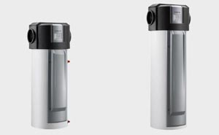
 | Κατηγορία: Ηλεκτρικές Συσκευές  Προϊόν: Συσκευή περιποίησης νυχιών με υπεριώδη ακτινοβολία  Εμπορική επωνυμία: DIAMOND NAILS  Τύπος/αριθμός μοντέλου: XFS-0301000  Χώρα προέλευσης: Κίνα  Κοινοποιούσα χώρα: Ολλανδία  Κίνδυνος: Ηλεκτροπληξία και φωτιά | 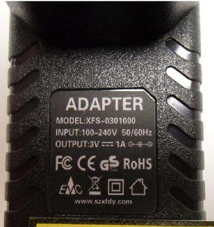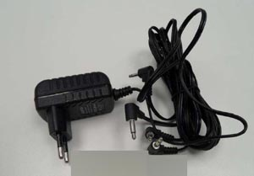
 | Κατηγορία: Ηλεκτρικές Συσκευές  Προϊόν: Πιστολάκι μαλλιών  Εμπορική επωνυμία: Anionte  Τύπος/αριθμός μοντέλου: AT-1263DC  Batch number / Barcode: 3856018226430  Χώρα προέλευσης: Κίνα  Κοινοποιούσα χώρα: Κροατία  Κίνδυνος: Εγκαύματα και ηλεκτροπληξία | 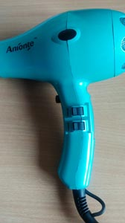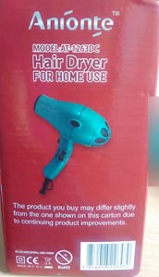

Οι καταναλωτές μπορούν να βρουν περισσότερες πληροφορίες για τα επικίνδυνα προϊόντα στην ιστοσελίδα της Ευρωπαϊκής Επιτροπής στη διεύθυνση www.ec.europa.eu/rapex.

Προτρέπονται οι καταναλωτές που έχουν στην κατοχή τους τα πιο πάνω προϊόντα να μην τα χρησιμοποιούν.

Όποιος χρειάζεται πληροφορίες ή διευκρινίσεις για τα δικαιώματα του καταναλωτή, που αφορούν στα συγκεκριμένα προϊόντα, μπορεί να επικοινωνεί με την Υπηρεσία Προστασίας Καταναλωτή στο τηλέφωνο 1429 (γραμμή καταναλωτή).

Παρακαλείται επίσης οποιοσδήποτε γνωρίζει σημείο πώλησης τέτοιου προϊόντος ή χρειάζεται επιπρόσθετες πληροφορίες ή διευκρινίσεις να επικοινωνεί με το Τμήμα Ηλεκτρομηχανολογικών Υπηρεσιών στα τηλέφωνα 22800523 και 22800522 ή στην ηλεκτρονική διεύθυνση: director@ems.mcw.gov.cy ή στο τηλεομοιότυπο 22348202.

